**Reporte de actividades y requerimientos**

**Proyecto: Sistema de Control y Seguimiento de Auditoria**

**Perfil: Developer Backend**

**Septiembre 2023**

Autor: INAP

Fecha de creación: 01 de septiembre, 2023

Última modificación: 01 de septiembre, 2023

Documento de Referencia: N/A

Versión: V.1

**Sistema de Control y Seguimiento de Auditoria (SICSA)**

# **1. OBJETIVO DE LA IMPLEMENTACIÓN**

## Eficientar la gobernabilidad y los tiempos de atención a los diversos procesos administrativos transversales dependientes de sus plataformas de información, sumándole un enfoque para la implementación de la mejora continua.

# **2. OBJETIVOS ESPECÍFICOS**

## - Crear e Implementar un sistema integral para el proceso de seguimiento de Auditorias

## - Eficientar las contestaciones y los informes

## - Reducir el tiempo requerido y facilitar a los involucrados el proceso.

# **3. VENTAJAS**

* Módulo de Administración
* Módulo Catálogos
* Módulo Notificaciones
* Módulo Contestaciones
* Módulo Acciones
* Módulo Dashboard
* Administración de Documentos

# **4. REQUERIMIENTO**

Construir una plataforma web automatizada en donde se administren la La plataforma estará preparada para llevar a cabo el flujo contemplado para las áreas involucradas: Módulo Municipios (micrositio), Módulo OPD’s (micrositio), Dirección de Coordinación de Planeación Hacendaria (CPH), Presupuesto y Control Presupuestal (DPCP), Dirección de Contabilidad y Control Presupuestal (DCCP), Dirección de Atención a Municipios y Organismos Paraestatales (DAMOP), Dirección de Administración Financiera (DAF).

**Alcance:**   
El objetivo principal del presente proyecto es el desarrollo de la **Plataforma de Distribución de Recursos a Municipios y Entidades**, misma que permitirá cumplir con los requerimientos de acuerdo a los procesos que cada área involucrada realice en el procesamiento de la información que le compete de acuerdo al flujo indicado en el diagrama del proceso y a saber las áreas involucradas serían Coordinación Hacendaria, Dirección de Presupuesto y Control Presupuestal, Dirección de Atención a Municipios y Organismos Paraestatales, Dirección de Administración Financiera, y un Fideicomiso.

## Detalle general:

Desarrollo de plataforma de participaciones municipales (Versión web), el cual incluye:

* + Acceso a plataforma
  + Apartado de administración de la plataforma (catálogos, usuarios, perfiles)
  + Apartado de administración por parte de las áreas según aplique
  + Apartado de consultas y reportes
* Integración del Uso Avanzado de Firma Electrónica, para flujos de aprobación de la documentación generada por el proceso
* Desarrollo de micro sitio

**5. DESGLOSE DE ACTIVIDADES Developer Backend**

|  |  |  |
| --- | --- | --- |
| **#** | **Resumen** | **Responsable** |
| 1 | Cambiar el icono de ver contestación y agregar el numero de oficio en la visualización del archivo | Developer Backend |
| 2 | Error al Modificar los Registros 3 veces seguidas | Developer Backend |
| 3 | Desarrollo de Módulos de Contestaciones Generales | Developer Backend |
| 4 | Reunión Avance Diario 27/09/2023 | Developer Backend |
| 5 | Reunión Avance Diario 26/09/2023 | Developer Backend |
| 6 | Reunión Avance Diario 25/09/2023 | Developer Backend |
| 7 | Desplegar Actualización en QA | Developer Backend |
| 8 | Validación de Desarrollo BACK de Módulo de Guias | Developer Backend |
| 9 | Actualizar Catálogo de modalidad en producción | Developer Backend |
| 10 | Generar Tarea para realizar respaldo de la base de datos de SICSA | Developer Backend |
| 11 | Solicitud de Ajustes de Combos en Cascada | Developer Backend |
| 12 | Reuniones Avance Diario 22/09/2023 | Developer Backend |
| 13 | Reuniones Avance Diario 21/09/2023 | Developer Backend |
| 14 | Reuniones Avance Diario 20/09/2023 | Developer Backend |
| 15 | Reuniones Avance Diario 19/09/2023 | Developer Backend |
| 16 | Reuniones Avance Diario 18/09/2023 | Developer Backend |
| 17 | Reuniones Avance Diario 15/09/2023 | Developer Backend |
| 18 | Reuniones Avance Diario 14/09/2023 | Developer Backend |
| 19 | Reuniones Avance Diario 13/09/2023 | Developer Backend |
| 20 | Reuniones Avance Diario 12/09/2023 | Developer Backend |
| 21 | Reuniones Avance Diario 11/09/2023 | Developer Backend |
| 22 | Reunión de Validación con el Usuario | Developer Backend |
| 23 | Entrega de Información al Usuarios | Developer Backend |
| 24 | Validación de Módulo Auditoria | Developer Backend |
| 25 | Validación de Catálogos | Developer Backend |
| 26 | Registro de Información de usuarios | Developer Backend |

Anexo 1

Se solicita cambiar el icono por que causa confusión

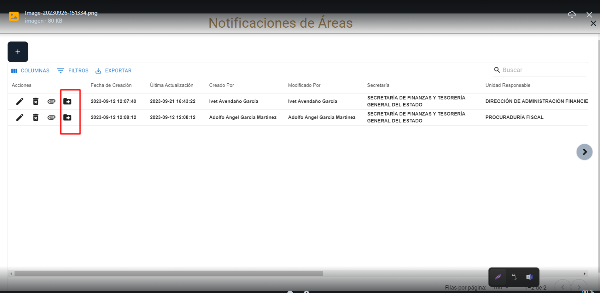

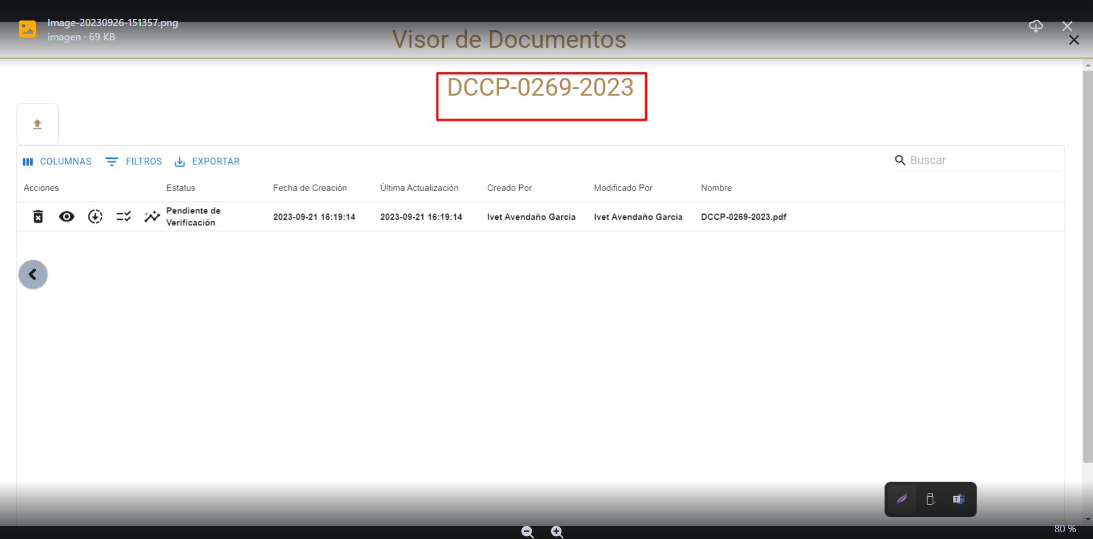

Anexo 2

Desarrollo de Módulo de contestaciones generales

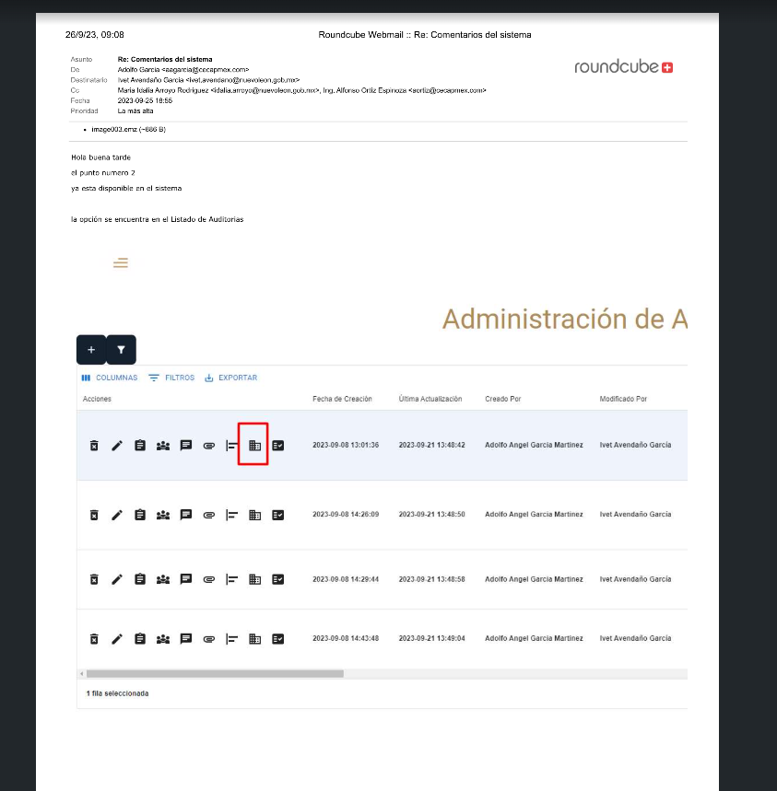

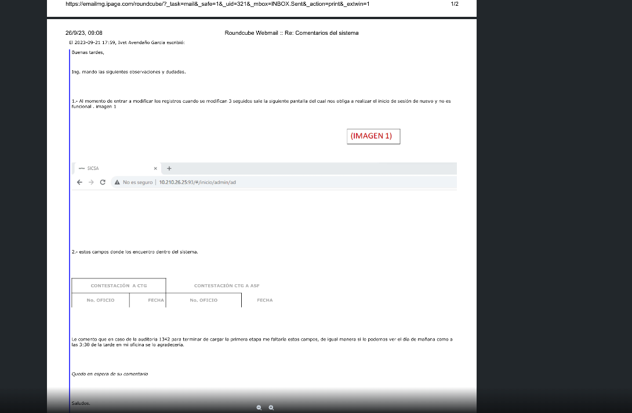

Anexo 10

Generar Tarea para realizar respaldo de la base de datos de SICSA

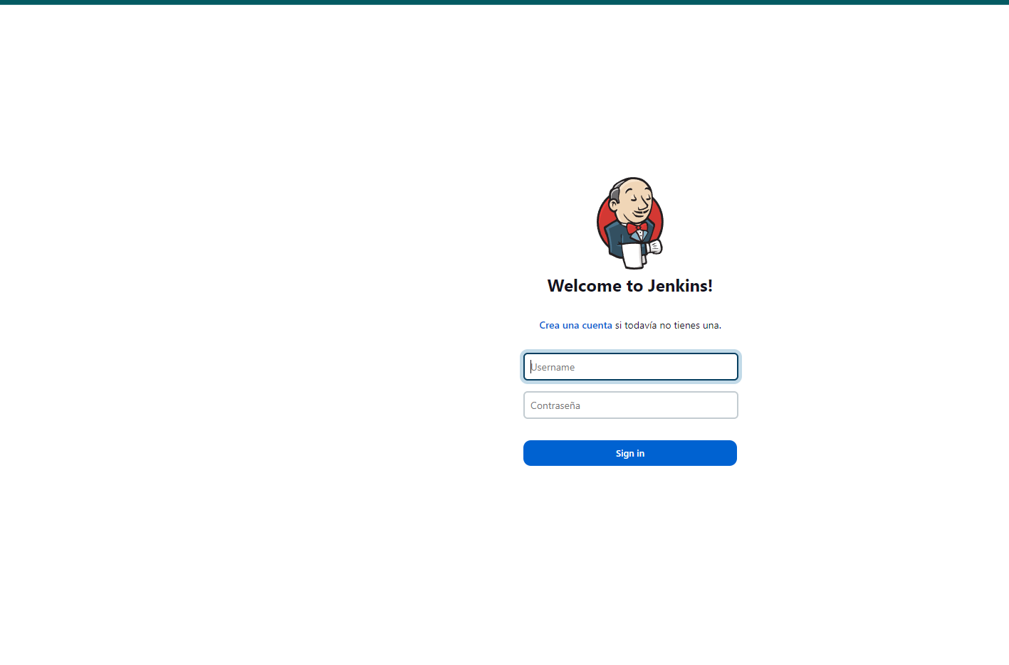

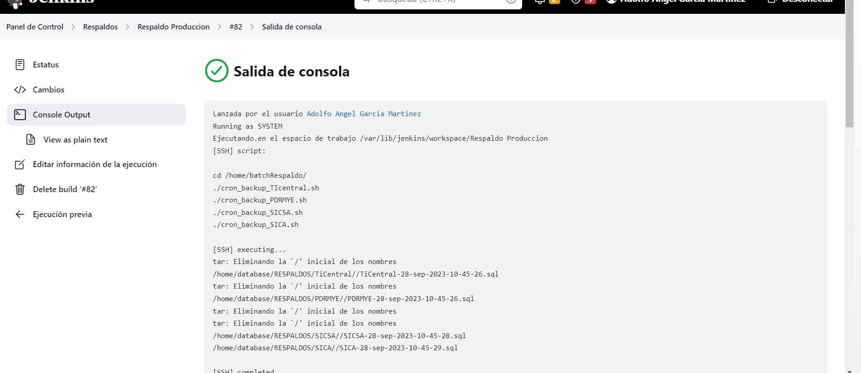

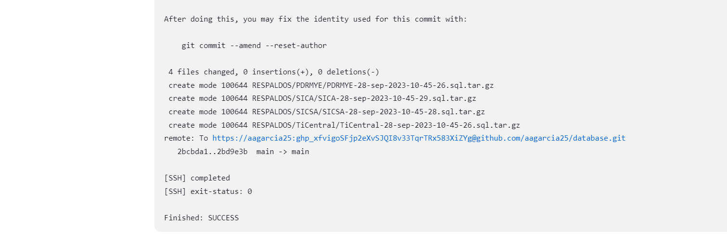

Anexo 11

se necesita la bifurcación de los combos de clasificación de auditoria y órgano auditor

# 

# 

# **Anexo 26**

Registro de Información de usuarios



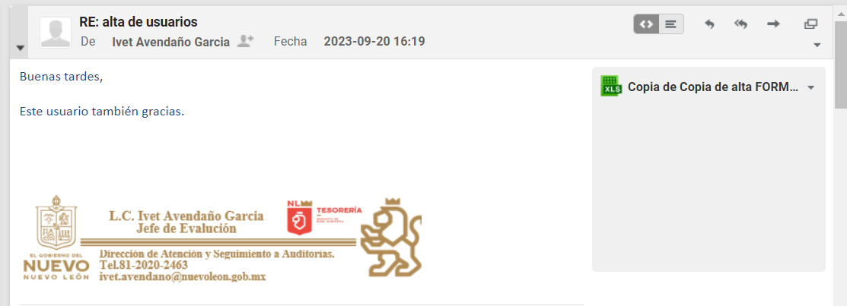

# **4. FIRMAS**

|  |  |
| --- | --- |
| **ELABORA** | **AUTORIZA** |
| Ing. Alberto Sobrado Garnica Asociado INAP | Ing. Néstor Ibarra Palomares Responsable de Tecnologías de Información |

**\*\*\*\*\*\*\*\*\*\*\*\*\*\*\*\*\*\*\*\*\*\*\*\*\*\*\*\*\*\*\*\*FIN DEL DOCUMENTO\*\*\*\*\*\*\*\*\*\*\*\*\*\*\*\*\*\*\*\*\*\*\*\*\*\*\*\*\*\***